（选修3-1）
第一部分 静电场
专题1.33 带电粒子交变电场中运动（提高篇）
一．选择题
1.(2019·山东省日照市二模)图甲为两水平金属板，在两板间加上周期为T的交变电压u，电压u随时间t变化的图线如图乙所示．质量为m、重力不计的带电粒子以初速度v₀沿中线射入两板间，经时间T从两板间飞出．下列关于粒子运动的描述错误的是( )
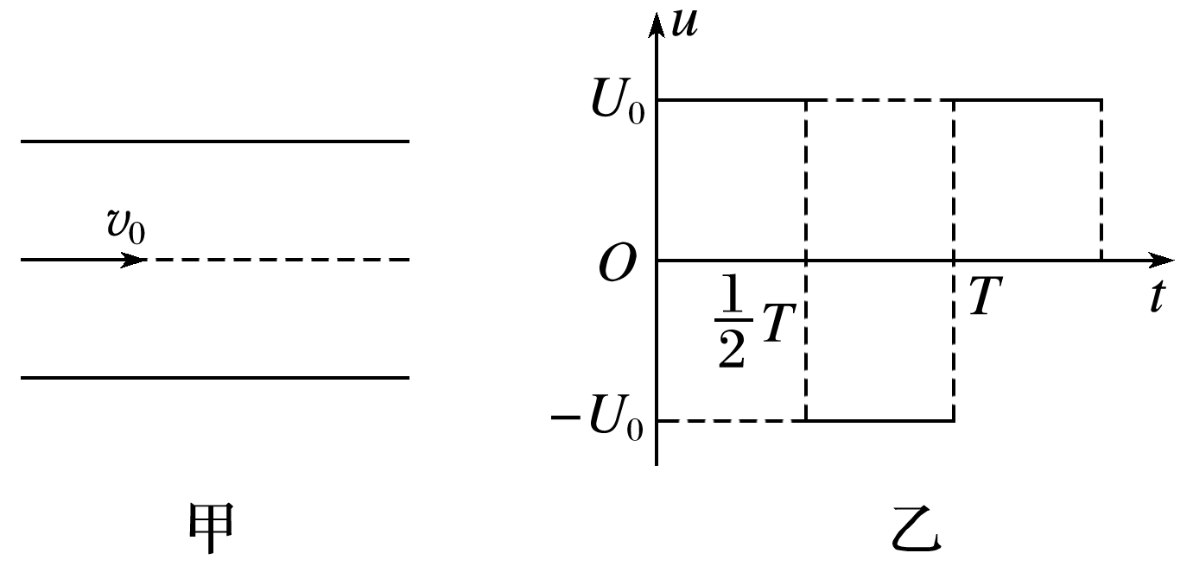
A．t＝0时入射的粒子，离开电场时偏离中线的距离最大
B．t＝T时入射的粒子，离开电场时偏离中线的距离最大
C．无论哪个时刻入射的粒子，离开电场时的速度方向都水平
D．无论哪个时刻入射的粒子，离开电场时的速度大小都相等
2. (多选)(2018·河北省衡水中学二调)如图甲所示，两水平金属板间距为d，板间电场强度的变化规律如图乙所示．t＝0时刻，质量为m的带电微粒以初速度v₀沿中线射入两板间，0～时间内微粒匀速运动，T时刻微粒恰好经金属板边缘飞出．微粒运动过程中未与金属板接触．重力加速度的大小为g.关于微粒在0～T时间内运动的描述，正确的是( )
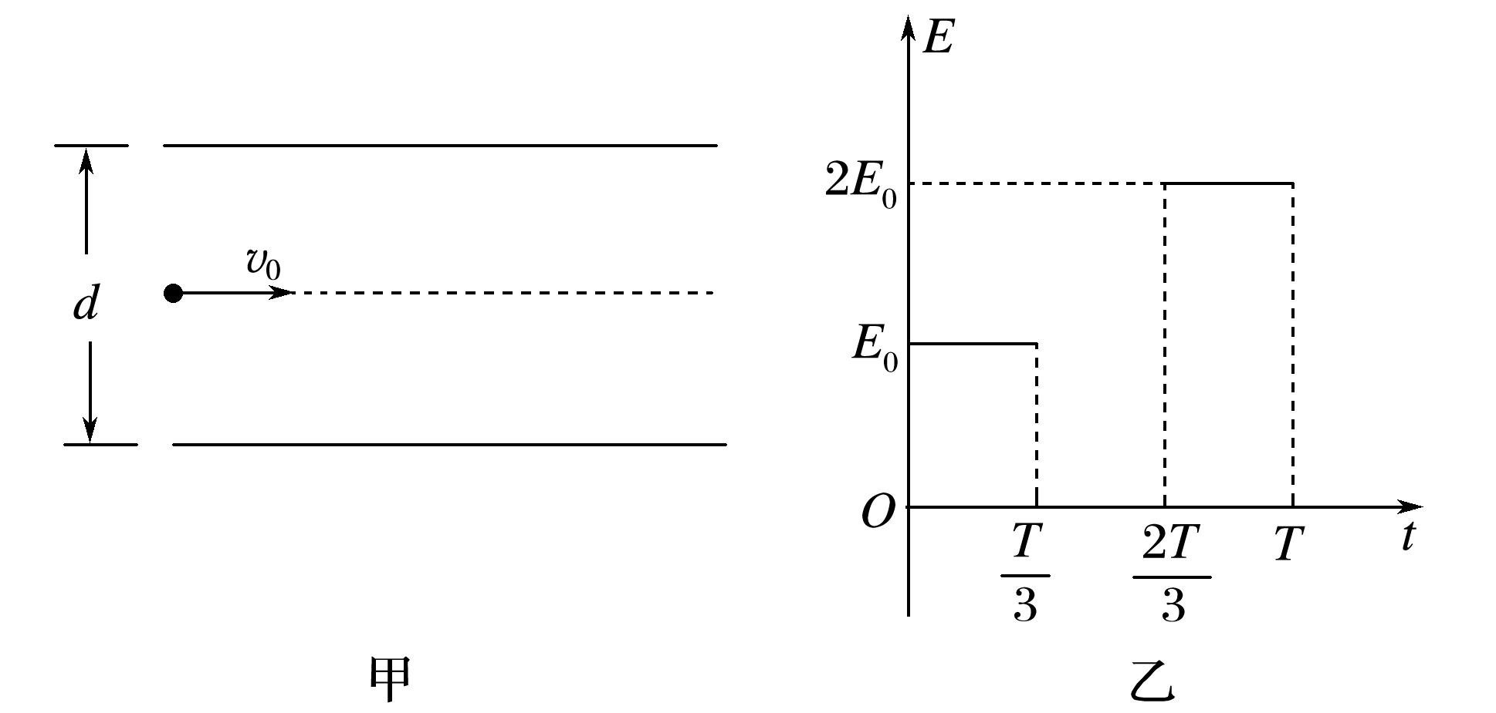
A．末速度大小为v₀ B．末速度沿水平方向
C．重力势能减少了mgd D．克服电场力做功为mgd
3.(2017·长春模拟)(多选)如图甲所示，A、B是一对平行金属板。A板的电势φ_{A}＝0，B板的电势φ_{B}随时间的变化规律如图乙所示。现有一电子从A板上的小孔进入两板间的电场区内，电子的初速度和重力的影响均可忽略，则( )
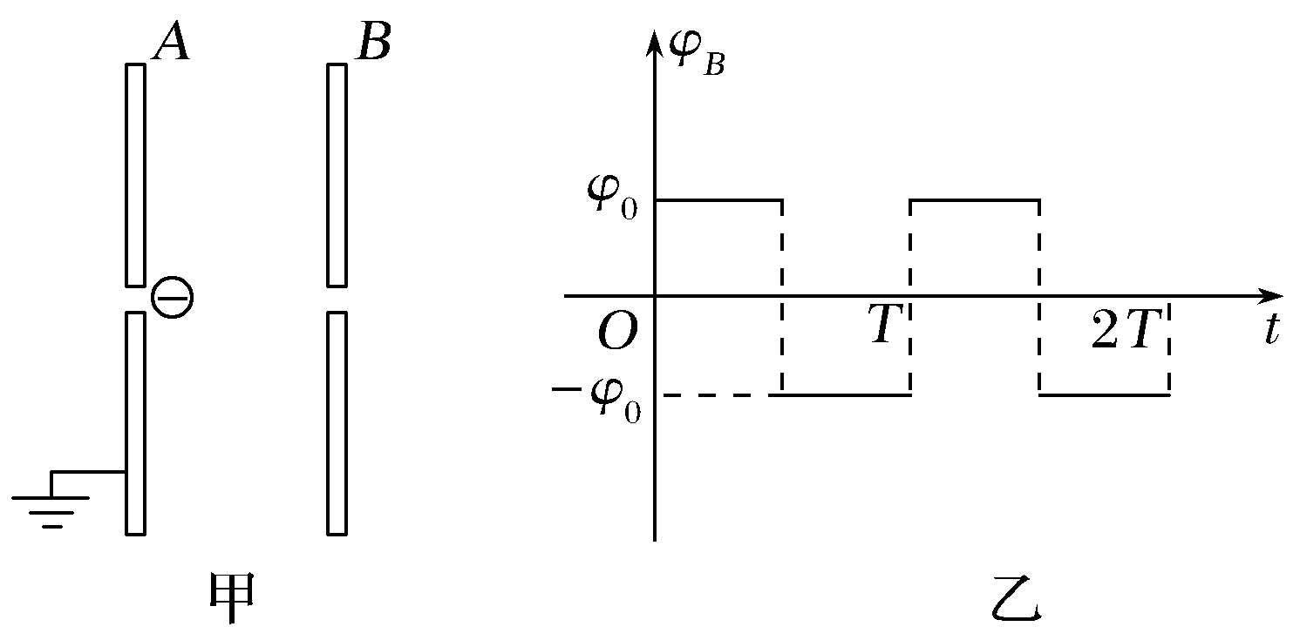
A.若电子是在t＝0时刻进入的，它可能不会到达B板
B.若电子是在t＝时刻进入的，它一定不能到达B板
C.若电子是在t＝时刻进入的，它可能时而向B板运动，时而向A板运动，最后穿过B板
D.若电子是在t＝时刻进入的，它可能时而向B板运动，时而向A板运动，最后穿过B板
4.(2015·山东理综)(多选)如图甲所示，两水平金属板间距为d，板间电场强度的变化规律如图乙所示。t＝0时刻，质量为m的带电微粒以初速度v₀沿中线射入两板间，0～时间内微粒匀速运动，T时刻微粒恰好经金属板边缘飞出。微粒运动过程中未与金属板接触。重力加速度的大小为g。关于微粒在0～T时间内运动的描述，正确的是( )
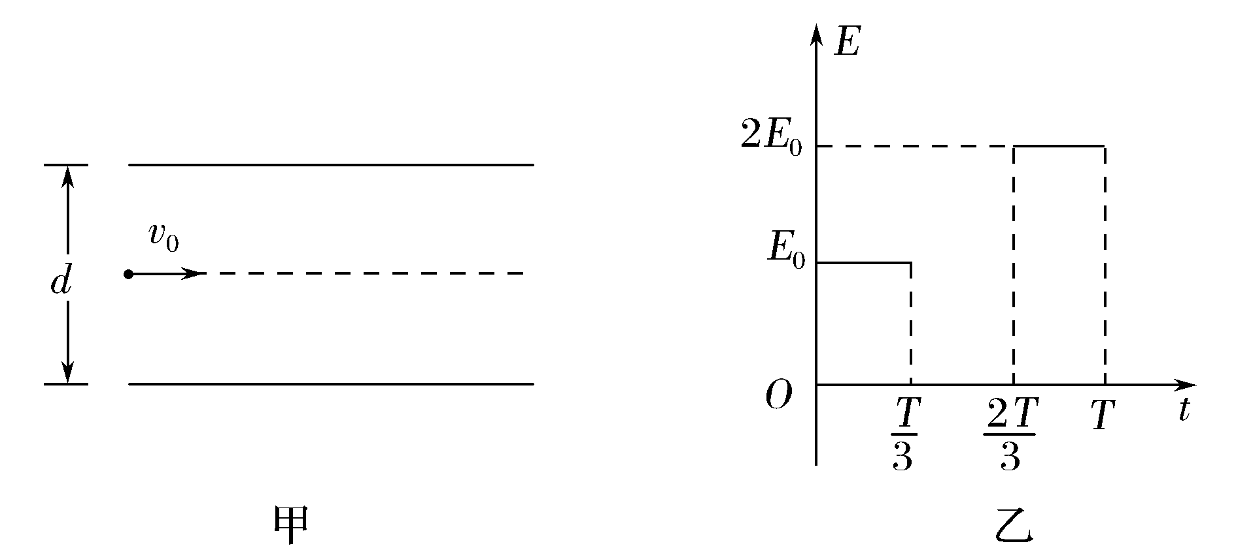
A.末速度大小为v₀ B.末速度沿水平方向
C.重力势能减少了mgd D.克服电场力做功为mgd
5． (2017·广西重点高中高三一模)(多选)如图甲所示，竖直极板A、B之间距离为d₁，电压为U₁，水平极板C、D之间距离为d₂，GH为足够长的荧光屏，到极板C、D右侧的距离为L。极板C、D之间的电压如图乙所示。在A板中央有一电子源，能不断产生速率几乎为零的电子。电子经极板A、B间电场加速后从极板B中央的小孔射出，之后沿极板C、D的中心线射入极板C、D内。已知t＝0时刻射入C、D间的电子经时间T恰好能从极板C的边缘飞出。不计阻力、电子的重力以及电子间的相互作用，下列说法正确的是( )
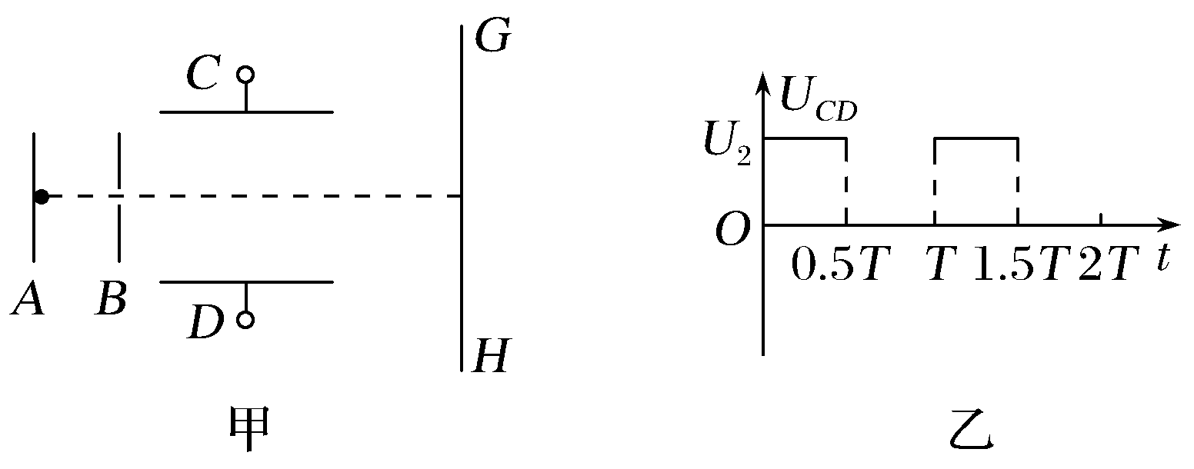
A.电子在荧光屏上形成的亮线长度为
B.保持其他条件不变，只增大d₁，荧光屏上形成的亮线长度变长
C.保持其他条件不变，只增大d₂，荧光屏上形成的亮线长度变短
D.保持其他条件不变，只增大L，荧光屏上形成的亮线长度变长
二．计算题
1. （2019辽宁大连八中质检）如图(a)所示，A、B为两块平行金属板，极板间电压为U_{AB}=1125V，板中央有小孔O和O’现有足够多的电子源源不断地从小孔O由静止进入A、B之间在B板右侧，平行金属板M、N长L₁=4×10⁻²m，板间距离d=4×10⁻³m ，在距离M、N右侧边缘L₂=0.1m处有一荧光屏P，当M、N之间未加电压时电子沿M板的下边沿穿过，打在荧光屏上的O’’并发出荧光现给金属板M、N之间加一个如图（b）所示的变化电压u₁，在t=0时刻，M板电势低于N板已知电子质量为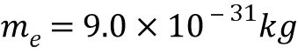，电量为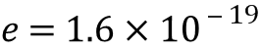C.
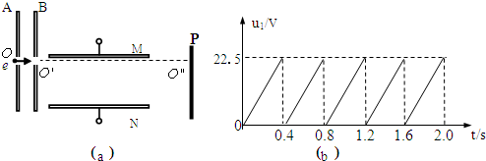
(1)电子从B板上的小孔0’射出时的速度多大？
（2）打在荧光屏上的电子范围是多少？
（3）打在荧光屏上的电子的最大动能是多少？

2．（黑龙江省大庆实验中学2016届高三考前得分训练（四）理科综合物理试题）（20分）如图甲所示，M、N 为一对竖直放置的平行金属板，中心各有一小孔 P 和 Q，PQ 连线 垂直金属板，现有质量 m=2.0×10⁻²⁷ kg，电荷量 q=1.6×10⁻¹⁹C 带正电的粒子连续不断地从 小孔 P 飘入 M、N 板之间，带电粒子在小孔 P 处的初速可忽略。在 M、N 间加有如图乙所 示的交变电压，且 t=0 时 M 板电势高于 N 板电势。带电粒子在 M、N 间运动过程中，粒子 所受重力以及粒子之间的相互作用力均可忽略不计。 （1）如果两平行金属板间距离 d=5.0cm，求：①带电粒子从小孔 Q 中射出时的最大速度值；
② 在 t=0.125×10⁻⁵ s 时飘入小孔 P 的带电粒子到达小孔 Q 时的动能；
（2）如果在[n-(n+0.25)] ×10⁻⁵ s 时间内（n=0，1，2，......），由小孔 P 飘入的带 电粒子都能从小孔 Q 中射出，则两板间距离 d 应满足怎样的条件。
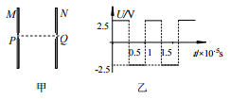

3.在金属板A、B间加上如图乙所示的大小不变、方向周期性变化的交变电压U₀，其周期是T。现有电子以平行于金属板的速度v₀从两板中央射入。己知电子的质量为m，电荷量为e，不计电子的重力，求：
(1)若电子从t=0时刻射入，在半个周期内恰好能从A板的边缘飞出，则电子飞出时速度的大小。
(2)若电子从t=0时刻射入，恰能平行于金属板飞出，则金属板至少多长?
(3)若电子恰能从两板中央平行于板飞出，电子应从哪一时刻射入？两板间距至少多大?
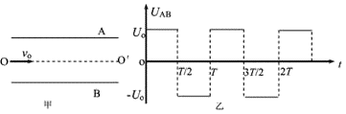

4.如图所示，热电子由阴极飞出时的初速度忽略不计，电子发射装置的加速电压为U₀.电容器板长和板间距离均为L=10 cm，下极板接地.电容器右端到荧光屏的距离也是L=10 cm.在电容器两极板间接一交变电压，上极板的电势随时间变化的图象如下图.（每个电子穿过平行板的时间极短，可以认为电压是不变的）求：
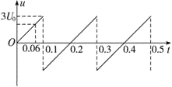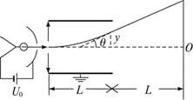
（1）在t=0.06 s时刻，电子打在荧光屏上的何处？
（2）荧光屏上有电子打到的区间有多长？
- 屏上的亮点如何移动？

5．一电荷量为q(q＞0)、质量为m的带电粒子在匀强电场的作用下，在t＝0时由静止开始运动，场强随时间变化的规律如图所示，不计重力。求在t＝0到t＝T的时间间隔内：
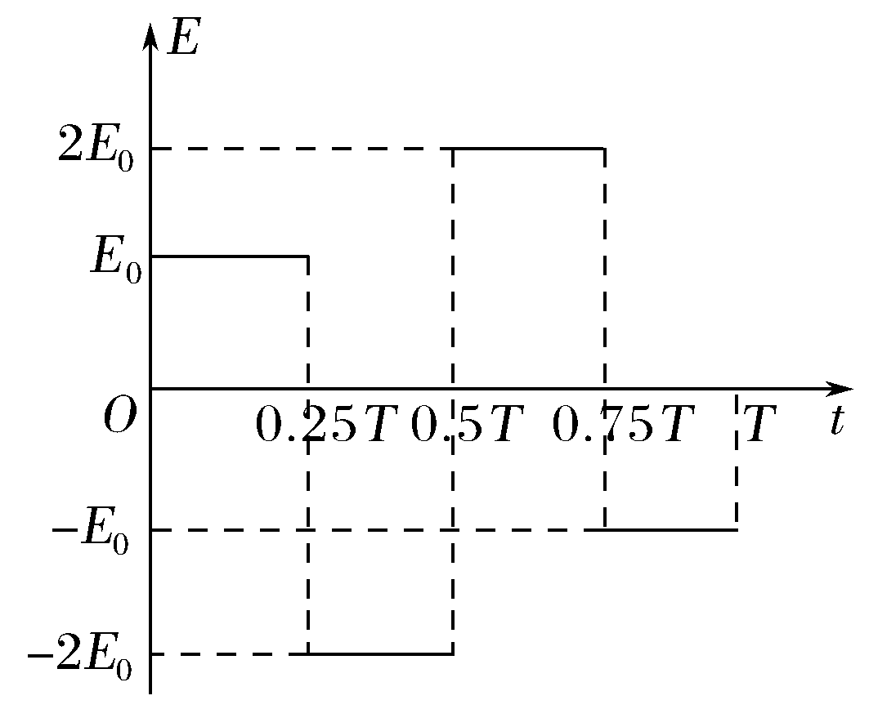
(1)粒子位移的大小和方向；
(2)粒子沿初始电场反方向运动的时间。

